**«Кто они, коллекционеры детских воспоминаний?!»**

Автор: Троицкая Екатерина Николаевна,

воспитатель группы «Яблочки»

Детство. Это слово короткое, как секунда, но умудряется включить в себя миллионы ежедневных счастливых моментов.

Вы задавались когда-нибудь вопросом, кто коллекционирует детские воспоминания? Я расскажу вам маленький секрет. Оказывается, что в одном северном городе – Великом Устюге, в красивом сосновом бору, есть волшебный сад. Сад? Да, детский сад №28 «Пчёлка». В нём работают воспитатели-коллекционеры. Воспитатели-коллекционеры? Да, именно так! Ведь они из детских моментов могут сложить интересную мозаику тёплых воспоминаний.

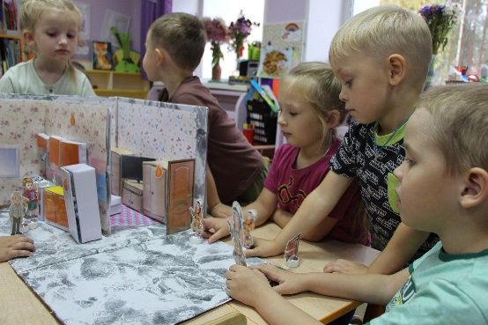Идея! Воспитатели-коллекционеры, я предлагаю вам поделиться яркими моментами из жизни группы детей и принять участие в эстафете «Самый запоминающийся детский проект»! Ну что, согласны? Тогда я возьму эстафетную палочку и начну первой свою статью.

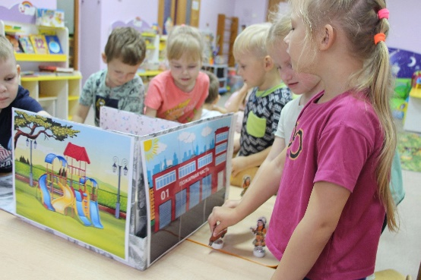Дети группы «Яблочки» очень любят играть, а какие интересные сюжеты они придумывают! Однажды, используя румбокс, маленькие выдумщики разыграли историю «Спички детям не игрушка!». Играя в режиссерскую игру, у юных почемучек возникло множество вопросов: «Всегда ли огонь враг?», «Почему люди не могут сделать так, чтобы пожаров не было, если все понимают, что их не должно быть?» и т.д. Ого! Вот и новый проект «Азбука пожарной безопасности»! На этот раз познавательный! И тут как-то всё завертелось! Для обсуждения всех вопросов мы организовали «Детский совет». Вместе определили цель и задачи, обсудили продукт и план реализации проекта.

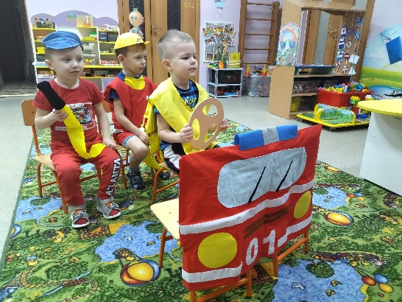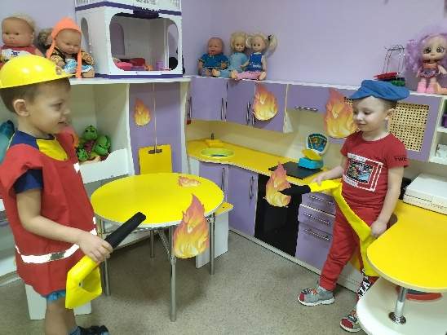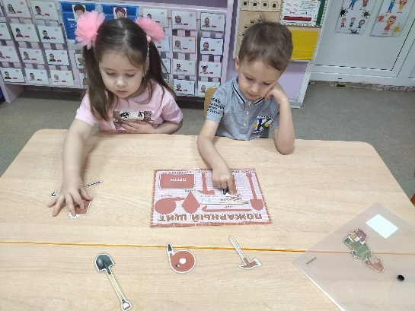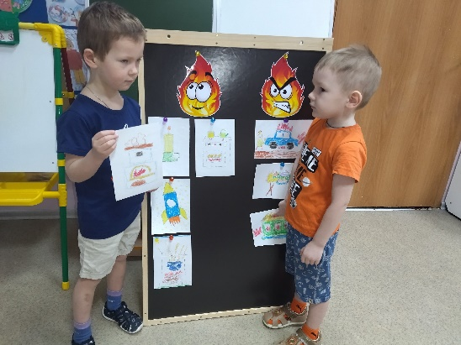Думаете было скучно принимать участие в проекте? Вовсе нет! Наш проект оказался настолько интересным и насыщенным, что некогда было скучать! Что мы только не делали! Расширяли представления о пожарной безопасности, через чтение бесед «Почему возникает пожар?», «Что делать при пожаре?», викторины, загадки, сюжетно-ролевую игру «Пожарные на учении», дидактические игры «Огонь добрый и злой», «Пожароопасные предметы», «Назови причины пожара» и многое другое.

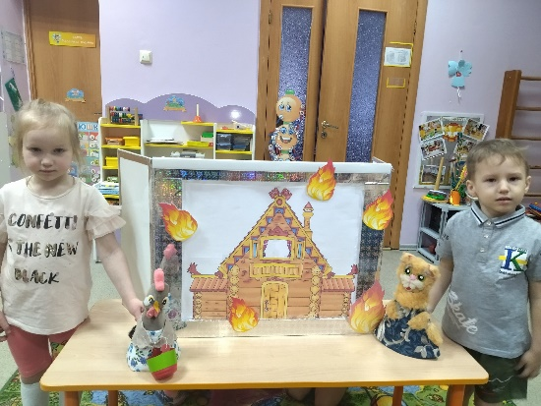А видели бы вы, какое зрелищное театрализованное представление «Тили-тили, тили-бом, загорелся кошкин дом!» организовали самые активные дети в группе. В игровой форме дошколята продемонстрировали свои актерские способности и закрепили правила пожарной безопасности.

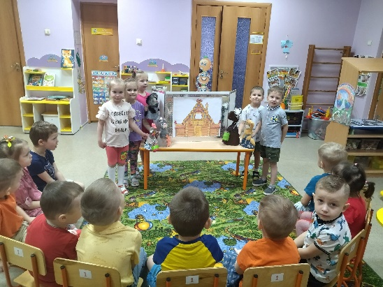

Я была по-настоящему очарована происходящим действом, а представление у юных зрителей вызвало не только яркие эмоции, но и интересные вопросы! Ярослав спросил: «А разве из животных ожог никто не получил? Как им можно было помочь?». Мне, как воспитателю, важно, чтобы на каждый вопрос моих Почемучек был ответ. Как же это сделать? Идея! Мы 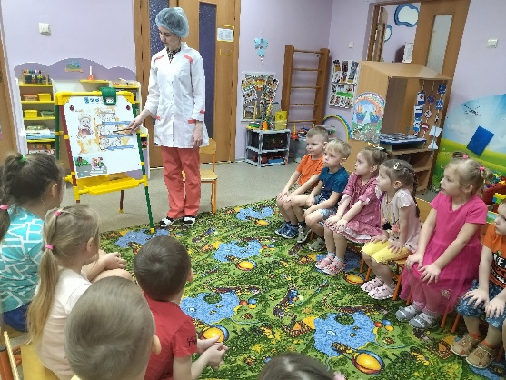пригласили медсестру нашего детского сада к нам в группу. Ольга Васильевна с удовольствием провела с нами познавательный час «Первая помощь при ожогах». Она рассказала о своей профессии, поиграла с детьми и ответила на все интересующие их вопросы.

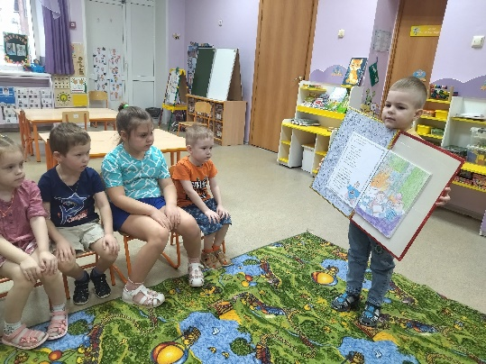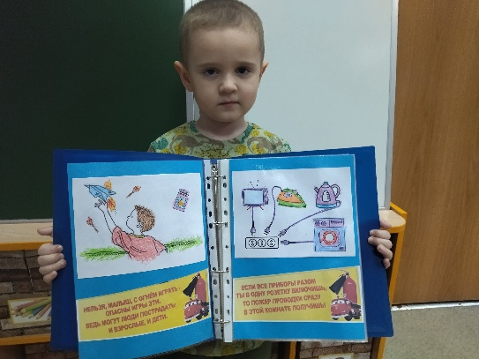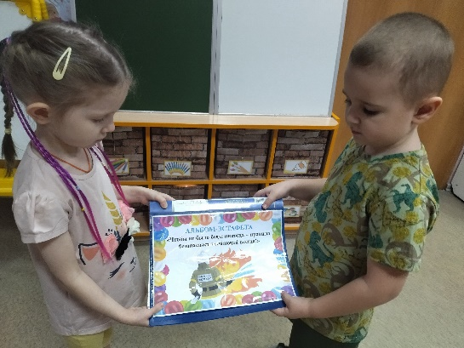Мои Почемучки, несмотря на свой юный возраст, уже осознают ответственность за свою безопасность и окружающих. Однажды, вновь собравшись на «Детском совете», мы решили создать альбом-эстафету «Чтобы не было беды никогда – правила безопасности соблюдай всегда». Каждый маленький непоседа рисовал и размещал правило в альбоме, а потом передавал другому. Так наш альбом путешествовал, пока не наполнился правилами. Такая эстафета оказалась интересной и познавательной!

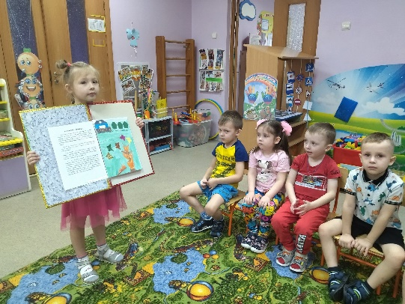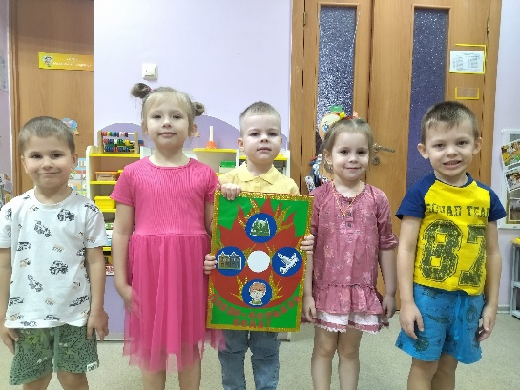Как и положено, в конце реализации проекта мы с детьми оформили продукт - книгу рассказов и рисунков «Пожар – большая беда!», сделанных совместно с родителями. Презентация прошла успешно! Дети с интересом знакомили со своими рассказами, демонстрировали рисунки, а я наблюдала, как умело они это делают.

Вы думаете, у моих Почемучек повысился уровень знаний о пожарной безопасности? Однозначно! Дети с огромным 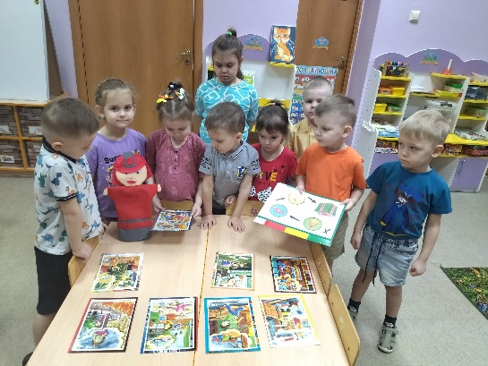удовольствием применяли полученные знания в квест-игре «Знатоки пожарной безопасности». Это было удивительно!

По традиции, мы с детьми всегда делимся новыми впечатлениями и достижениями по проекту с нашими любимыми помощниками – мамами и папами. Фотоотчет о проделанной работе мы продемонстрировали на стенде для родителей. Очень приятно было слушать позитивные отзывы от мам и пап Почемучек по организации проекта.

Ну что ж, в очередной раз убеждаюсь, что воспитатели детского сада №28 «Пчёлка» – это люди с огоньком в работе, они сияют как звёздочки, и зажигают детей на поиск новых знаний в проектной деятельности. Ведь это замечательная возможность познать себя, не ощущая «давления» взрослого!

Организовав проект «Азбука пожарной безопасности», мы стали с детьми безумно богатыми! Богатыми? Да! Богатыми новыми эмоциями и воспоминаниями. Коллекция детских знаний по пожарной безопасности увеличилась в разы! Дети готовы самостоятельно решать задачи безопасного и разумного поведения в непредвиденных ситуациях. Это говорит о том, что воспитатели – это лучшие коллекционеры, которые создают множество запоминающихся и познавательных моментов для маленьких непосед.

Данный проект – это всего лишь один яркий момент из нашей групповой шкатулки «Яблочки», но на этом памятные истории моих Почемучек не заканчиваются. Ну что, воспитатели-коллекционеры, эстафетную палочку я передаю вам! Теперь ваша очередь открывать шкатулки и делиться коллекциями из ярких воспоминаний группы. С нетерпением жду ваших историй!